ЗАЯВКА
на участие в региональной олимпиаде профессионального мастерства обучающихся по специальностям среднего профессионального образования в 2026 году

УГС 44.00.00 Образование и педагогические науки

1-2 апреля 2026

№ п/п | Фамилия, имя, отчество участника (полностью) | Число, месяц, год рождения участника | Наименование специальности CПO, курс обучения, наименование образовательной организации  (в соответствии с Уставом) | 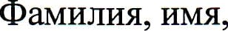  отчество сопровождающ его  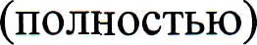
1 | 2 |  | 4 | 5
1.
2.

